TENIFER®- QPQ- ELJÁRÁS

MŰSZAKI INFORMÁCIÓK

TENIFER®- QPQ- eljárás

A TENIFER- eljárás szerint az acélból, öntöttvasból és szinter- vasanyagokból lévő alkatrészek sófürdős- karbonitridálását világszerte évtizedek óta alkalmazzák a legkülönbözőbb iparágakban. A kopásállóság és a kifáradási határ növelésére és – különösen az utóoxidálással összekapcsolva- a korrózióállóság növelésére használják. Sok esetben a TENIFER- eljárás a más felület-technikai eljárások, mint a betétedzés, galvanikus (pl. keménykrómozás) és más bevonati eljárások (műanyag- bevonatok, lakkozás, lézeres bevonatkészítés stb.) vagy a plazma- illetve gáz- karbonitridálás alternatívája, azonos vagy magasabb műszaki és minőségi tartalmat eredményez.

Az eljárás végrehajtása
A TENIFER Q-, QP illetve QPQ- folyamat eljárásai a többi karbonitridálási eljáráshoz viszonyítva nagyon egyszerű. Mint a sófürdőben történő kezelésénél szokásos, az alkatrészeket először levegőn kb. 350 °C –ra előmelegítik. A karbonitridálás az úgynevezett TF1- fürdőben történik 480-630 °C –on, ahol a szokásos hőmérsékletet leggyakrabban 580 °C –ra választják meg.

A sóolvadék lényegében alkáli cianátból valamint alkáli karbonátból áll és egy különleges anyagból készült levegőztető berendezéssel ellátott tégelyben van. A TF1- fürdőben az aktív alkotórész az alkáli cianát. A karbonitridálási folyamat közben az alkáli cianát alkatrész-felülettel történő reakciójánál alkáli karbonát képződik. A nem mérgező REG 1 regenerátor célszerű hozzáadásával az aktív nitridáló komponens közvetlenül ismét a sóolvadékban képződik, és a TF1- fürdő aktivitását nagyon szűk határok között tartja (1.ábra).
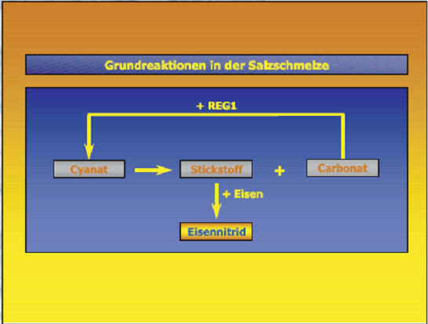
1.ábra
Alapreakciók a sófürdőben
Cyanat= cianát,
Stickstoff= nitrogén
Carbonat= karbonát,
Eisen= vas
Eisennitrit= vasnitrid

Mivel a fürdőregenerálás a karbonitridáló fürdő térfogatváltozása nélkül történik, nem keletkeznek kimerült sókomponesek. Az alkatrészkezelésnél fellépő kihordási veszteségeket a TF1 utántöltő sóval pótolják. A gáznitrálással /gáz- karbonitridálással ellentétben a TENIFER-QPQ- eljárásnál szükséges TF1 és REG 1 alkalmazott anyagok nincsenek sem mint mérgezőnek sem mint környezetre ártalmasnak besorolva.

A sófürdős karbonitridálás utáni utóoxidációs kezelést egy speciálisan kifejlesztett hűtőfürdőben (AB1- fürdő) végzik el. Ennél a kezelt alkatrészek felületén egy fekete vasoxid-réteg (magnetit) képződik, amely a korrózióállóságot lényegesen fokozza. A hűtőfürdő hőmérséklete 370-420 °C között van. Ez az oxidáló hatás mellett a lehűtött alkatrészek méretváltozási viselkedését is kedvezően befolyásolja.

Ezt követően történik a további lehűtés szobahőmérsékletre, valamint a kezelt termék megtisztítása (TENIFER- Q- eljárás).

Ha meghatározott alkalmazási esetekben az alkatrészek felülete a karbonitridálás után túl érdes, akkor a polírozáshoz az alkatrész jellege szerint a legkülönfélébb módszereket lehet használni (TENIFER- QP- eljárás). Jól beváltak a következők:

- Csiszolóvászonnal 360-as vagy finomabb szemcsemérettel;
- polírozás speciális polírozó koronggal vagy folyamatos előtolással hasonlóan a csúcsnélküli köszörüléshez vagy két csúcs közötti elrendezésben.
- Csiszolás vibrációs polírozással. Ezt a megmunkálást főleg kisméretű alkatrészeknél használják;
- Szemcseszórás 40- 70 μm átmérőjű üveggyöngy alkalmazásával. Ahhoz, hogy a túl erős éllekerekítést vagy a vegyületi réteg eltávolítását elkerüljék max. 4 bar nyomással kell dolgozni;
- automatikus csiszolóanyag-szórása lehetőleg 1 mm-nél kisebb átmérőjű fémgolyókkal.

A közbenső kezeléssel azonban a nyert korrózió elleni védelem egy része veszendőbe mehet. Ezért a polírozás után gyakran végeznek az AB1- fürdőben utóoxidáló kezelést.
Ez adja a 2. ábrán megjelölt eljárást. A kezelés teljes folyamata a közbenső polírozással megfelel a TENIFER- QPQ - eljárásnak. A QPQ jelentése: Quench Polish Quench és a TENIFER- kezelést tartalmazza az utóoxidáló lehűtéssel, a közbenső polírozást és az oxidáló utókezelést egy sófürdőben.

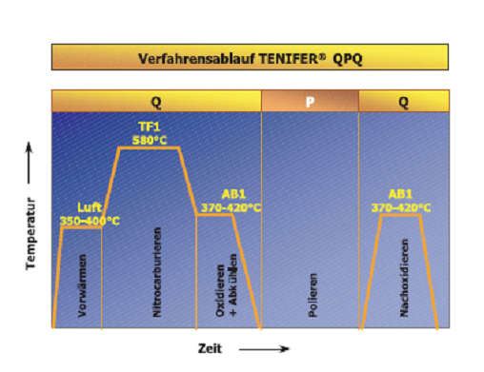 | 2.ábra: a TENIFER® QPQ eljárás folyamata  Temperatur= hőmérséklet  Luft= levegő  Vorwärmen= előmelegítés  Nitrocarburieren= karbonitridálás  Oxidieren+ Abkühlen= oxidálás és lehűtés  Polieren= polírozás  Nachoxidieren= utóoxidálás  Zeit= idő

A karbonitridált réteg felépítése és vastagsága

A vegyületi réteg
A sófürdős karbonitridálásnál a TENIFER- eljárás után egy karbonitridált réteg képződik, amely a felületen lévő vegyületi rétegből (ε- vasnitrid) és az ahhoz kapcsolódó diffúziós rétegből áll. A vegyületi réteg kialakítása, szerkezete és tulajdonságai függenek az alkalmazott alapanyagtól.
A vegyületi réteg vas, nitrogén, szén és oxigén vegyületeiből áll. Szerkezete alapján ennek már nincsenek fémes tulajdonságai.
Ez a kopási, és korrózió elleni különösen jó ellenállásával tűnik ki és közel a kialakulási hőmérsékletig stabil. Összehasonlítva a plazma- vagy gáz-karbonitridáláással a TENIFER- eljárásnál a vegyületi rétegek a legnagyobb nitrogéntartalommal állíthatók elő. A magas nitrogéntartalmú rétegek jobb kopás és különösen jobb korrózió elleni védelmet kínálnak az alacsony nitrogéntartalmú rétegekhez képest.
A vegyületi rétegben az alkalmazott alapanyagtól függően kb. 800- 1500 HV közötti keménységet lehet elérni. A 3. ábrán a különböző eljárásokkal előállított felületi keménységek vannak egymással szembeállítva.

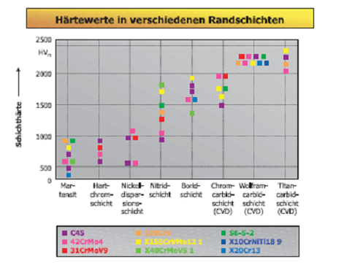
3.ábra: különböző felületi keménységi értékek
Schichthärte= rétegvastagság
Martensit= martenzit, Hartchromschicht= kemény krómréteg
Nickeldispersionsschicht= nikkel-diszperziós réteg,
Nitridschicht= nitridréteg,
Boridschicht= boridréteg, Wolframcarbidschicht= wolframkarbid réteg
Titancarbidschicht= titánkarbid réteg

Egy sófürdős karbonitridált alkatrész metallográfiai vizsgálatánál a teljes rétegen belül a vegyületi rétegként megnevezett rész szemmel láthatóan elválik a rákövetkező diffúziós rétegtől ami sötétebbre maratható zónaként jelenik meg. A diffúziós réteg az atomos nitrogén bediffundálásaként keletkezik. A növekvő nitrogénfelvétellel a felületi rétegben az oldhatósági határt túllépve nitridek válnak ki, amelyek egy zárt vegyületi réteget képeznek.

A kezelési feltételek mellett (hőmérséklet, idő, a fürdő összetétele) a széntartalom és a kezelendő anyagok ötvöző elemei befolyásolják az elérhető rétegvastagságot. Növekvő ötvöző hányaddal bár a réteg növekedése csekélyebb, de ugyanazon mértékben növekszik a keménység.

A 4. ábrán feltüntetett összefüggéseket egy TF 1- fürdőben 580°C –nál állapították meg. A szokásos 60-120 perc közötti kezelési időtartamnál a vegyületi réteg a legtöbb anyagfajtánál 10-20 μm-es vastagságot ér el.

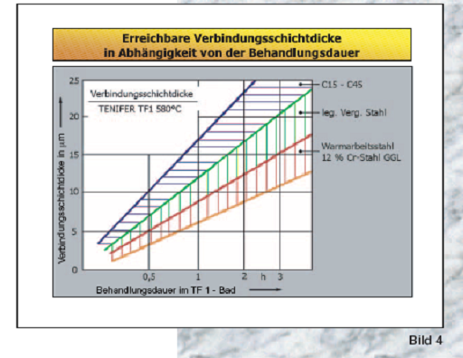
4.ábra: elérhető vegyületi réteg-vastagságok a kezelési időtartam függvényében
Verbindungsschichtdicke= vegyületi réteg vastagsága
leg. Verg. Stahl= ötvözött szerkezeti acél
Warmarbeitsstahl = melegalakító szerszám acél
Behandlungsdauer im TF1- Bad= kezelési időtartam a TF1- fürdőben

Diffúziós réteg

A diffúziós réteg elérhető mélysége és keménysége lényegében az anyagtól függő. Mennél jobban ötvözött egy acél, annál kisebb a nitrogén behatolási mélység azonos kezelési időtartamnál. Ezzel szemben növekvő ötvözési aránynál növekszik a keménység.

Ötvözetlen acéloknál a diffúziós réteg kristályszerkezetét a karbonitridálás után a lehűlési sebesség befolyásolja. A vízben történő gyors lehűlés után a bediffundált nitrogén az oldatban marad. Lassú lehűtés vagy későbbi megeresztés által a diffúziós réteg külső tartományában ötvözetlen acéloknál a nitrogén egy része vasnitrit- tűk formájában kiválik. Ezzel a kiválással a karbonitridált alkatrész duktilitása javul. Az ötvözetlen acélokkal szemben az erősen ötvözött anyagoknál a diffúziós réteg egy része a magszerkezethez viszonyított markánsabb marathatósága metallográfikusan jól megkülönböztethető.
Azonban a tényleges nitrogén behatolási mélység szintén jelentősebben nagyobb mint a metallográfikusan látható sötétszínű maratható terület.
A lehűtésnek említésre méltó befolyása a diffúziós réteg kialakulására nincs.
Az 5. ábrán a nitridálási mélysége a különböző anyagnál a karbonitridálási időtartam függvényében van megadva.

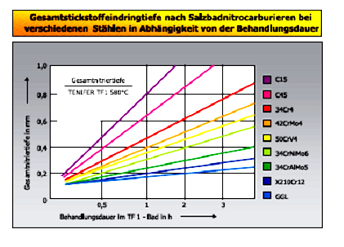
5. ábra: A teljes nitrogén-behatolási mélység a sófürdős karbonitridálás után különböző acéloknál a kezelési időtartam függvényében
Gesamtnitrittiefe= teljes nitridálási mélység (mm-ben)
Behandlungsdauer im TF1- Bad = kezelési időtartam TF1- fürdőben

Felületi keménység és szakítószilárdság

A TENIFER- kezeléssel elérhető felületi keménységet az anyag összetétele lényegesen befolyásolja. A nitridet képző ötvöző elemek (Cr, Mo, Al, V, Mn, Ti, W) növekvő tartalmával a felületi keménység növekszik. A 6. ábrán a magszilárdság irányértékei és a sófürdős karbonitridált acélok felületi keménysége van feltüntetve.
anyag |  | szilárdság a nemesítés után (N/mm² ), megeresztési hőmérséklet 600°C , megeresztési időtartam |  | A felületi keménység irányértékei 90 perc 580°C TENIFER- kezelt  (Vickers- keménység)
Rövid megnevezés | Anyagszám | 2 óra | 6 óra | HV1 | HV10 | HV30
Ckl5 | 1.114: | 600 | 550 | 350 | 300 | 200
C45W3 | 1.1730 | 750-850 | 700-800 | 450 | 350 | 250
Ck60 | 1.1221 | 750-900 | 700-800 | 450 | 350 | 250
20MnCr5 | 1.7147 | 800-950 | 800-900 | 600 | 450 | 400
53MnSi4 | 1.5141 | 850-950 | 800-900 | 450 | 400 | 350
90MnV8 | 1.2842 | 1000-1200 | 900-1100 | 550 | 450 | 400
42CrMo4 | 1.7225 | 900-1200 | 900-1100 | 650 | 500 | 450
X19NiCrMo4 | 1.2764 | 900 -1100 | 900-1000 | 600 | 500 | 450
55MCrMoV6 | 1.2713 | 1200-1400 | 1150-1300 | 650 | 550 | 500
56NiCrMoV7 | 1.2714 | 1300-1500 | 1250-1400 | 650 | 550 | 500
50NiCrl3 | 1.2721 | 1200-1350 | 1100-1200 | 600 | 500 | 450
X20Crl3 | 1.2082 | 1000-1200 | 1000-1200 | >900 | 600 | 450
X35CrMol7 | 1.4122 | 1000-1200 | 1000-1200 | >900 | 700 | 550
X210Cr12 | 1.2080 | 1500-1700 | 1400-1600 | > 800 | 600 | 450
X210CrW12 | 1.2436 | 1500-1800 | 1400-1650 | > 800 | 600 | 500
X165CrMoV12 | 1.2601 | 1400-1900 | 1400-1700 | >800 | 650 | 500
45CrMoW58 | 1.2603 | 1500-1800 | 1400-1700 | 800 | 700 | 600
X32CrMoV33 | 1.2365 | 1700-1800 | 1600-1750 | > 900 | 850 | 700
X38CrMoV51 | 1.2343 | 1700-1900 | 1500-1700 | > 900 | 850 | 700
X37CrMoW51 | 1.2606 | 1700-1900 | 1600-1800 | >900 | 800 | 700
X30WCrV53 | 1.2567 | 1700-1900 | 1600-1800 | >900 | 850 | 750
X30WCrV93 | 1.2581 | 1500-1800 | 1500-1700 | >900 | 850 | 800
6.ábra
Az alkatrészek tulajdonságainak változása a QPQ- kezelésnél

Korrózióállóság

A minták és a szerkezeti részek korrózióállóságának meghatározásához gyakran a sóködkamrás korrózió állósági tesztet (DIN 50021) és tartós merítéses kísérleteket is (DIN 50905/ 4.rész) végeznek.
Egyszerű sóködkamrás tesztnél a vizsgálandó alkatrészeket 5%-os konyhasó- oldatból lévő szórt ködnek teszik ki 35°C –nál. Ez a teszt a szabványban az SS- jelöléssel van megjelölve.
A 7. ábrán a DIN 50021 SS sóköd teszt eredménye ismerhető fel kemény krómozott és a TENIFER- eljárás után karbonitridált C35-ös ötvözetlen acélból lévő dugattyúrudaknál.
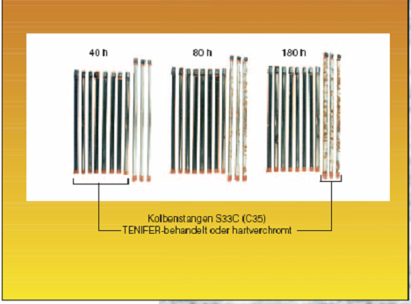
7.ábra: dugattyúrudak S33C (C35)
TENIFER-behandelt oder hartverchromt= TENIFER-kezelt vagy keménykrómozott

A dugattyúrudakat vagy 15-20 μm vastagon keményen krómozták, vagy 90 percig karbonitridálták ahhoz, hogy 15-20 μm-es vegyületi réteget érjenek el. A sófürdős karbonitridált dugattyú-rudaknál különböző variánsokat próbáltak ki, mint karbonitridálás oxidáló lehűtéssel közbenső polírozással vagy anélkül, valamint a QPQ- kezelést.
40 órás sóködteszt időtartam után a krómozott dugattyúrudaknál felléptek az első korróziós pontok. 180 órás sóködteszt időtartam után a dugattyúk nagyon erős nagyfelületű korróziót mutattak. Ezzel szemben az összes karbonitridált dugattyúrúd 40 óra után korróziótól mentes volt és 180 óra után sem indult meg a rozsdásodás a QPQ- kezelt dugattyúrudakon sem.

A C45-ös anyagból lévő mintákon végzett mindenkori megmunkálási fokozatok szerint az elérhető korrózióállóság a DIN 50021 SS szerint a 8.ábrán látható.

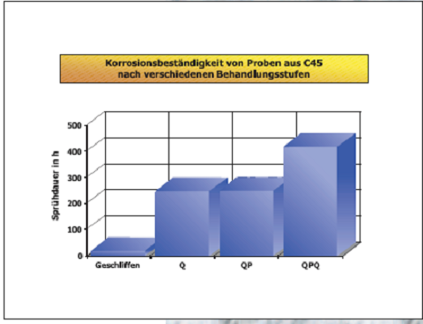
8.ábra: C45-ből lévő minták korrózióállósága a különböző kezelési fokozatok után

A 9. ábra mutatja a vizsgálandó test megfelelő felületi érdességét. Csiszolt állapotban rövid idő után korrózió lép fel. A 90 perces sófürdős karbonitridálást követő hűtőfürdőben történő oxidáció után a korrózióállóság 200 óránál is több. A polírozás után a vizsgált testen a korrózióállóság nem változik. A hűtőfürdőben végzett oxidáló utánkezelés után (25 perc 370°C –on) az értékek (korrózióállóság) több mint 400 órára megnövekednek.

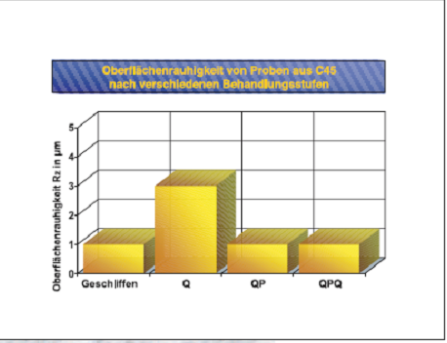
9.ábra: a C45-ös anyagból lévő minták felületi érdessége a különböző kezelési fokozatok után.
Oberflächenrauhigkeit Rz in μm= felületi érdesség Rz μm-ben
Geschliffen= csiszolt

A DIN 50021 szerinti legkeményebb korrózióállósági vizsgálatok egyike az ESS- teszt, amelynél a vizsgáló oldat kiegészítőleg ecetsavat és réz klooridot tartalmaz és a hőmérsékletet 50°C –ra emelik. A QP-kezelt és Corolac-al impregnált valamint keménykrómozott dugattyúrudak egy összehasonlító kísérletének eredményét a 10. ábra mutatja.

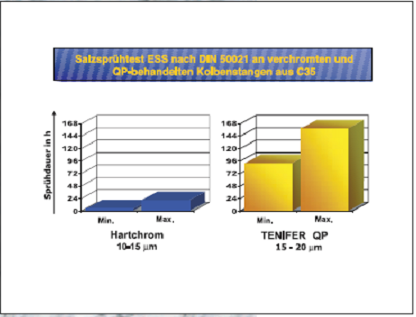
10.ábra: sóköd teszt ESS a DIN 50021 szerint krómozott és QP- kezelt C35-ből lévő dugattyúrudakon.
Sprühdauer in h= sóköd időtartam órában
Hartchrom= keménykróm

A tesztet a következő feltételek mellett végezték el:

szóró oldat 5% NaCl + 1-3 g/ l ecetsav; pH 3,11-3,3; hőmérséklet 35°C °.
Kiértékelési kritérium: minimum= első rozsdásodó pont az első dugattyún, maximum= az első rozsdásodó pont az utolsó dugattyún. 10 dugattyúrúd a tesztben változatonként.
A QP- kezelés után szintén jelentősen jobb korrózióállóság ismerhető fel, mint a keménykrómozás után. A QP- kezelt minták 92 óra után mutatták a korrózió első megjelenését. Az utolsó korrodált rudaknak 159 óra után volt az első korróziós pontjuk. Az átlagos korrózióállóság 115 órát tett ki.
Ezzel szemben a krómozott dugattyúrudak már 24 óra eltelte után teljesen selejtté váltak.
A tartós bemerítési kísérletnél (DIN 50905/4.rész) korrodáló közegként 3 %-os konyhasó- oldatot és 0,1%-os hidrogénperoxidot (H₂O₂) használnak. A minták bemártása a vizsgáló oldatba zsírtalanított állapotban történik.
A 11.ábrán vannak a különböző módon felületkezelt C45 nemesített acélból készült minták 2 hetes tartós bemerítési kísérletei utáni eredmények a DIN szabványnak megfelelően összefoglalva.
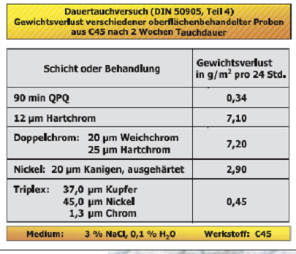
11.ábra: tartós bemerítési kísérlet (DIN 50905, 4.rész). A különbözőképpen kezelt felületű C45- ből lévő minták súlyvesztesége 2 hetes bemerítési időtartam után.
Schicht oder Behandlung= réteg vagy kezelés, Gewichtsverlust in g/m² pro 24 Std.= súlyveszteség g/m² –ben 24 óránként. Hartchrom= keménykróm
Doppelchrom= dupla króm Weichchrom= puhakróm Nickel= nikkel, Kanigen= nikkel-foszfor ötvözet, ausgehärtet= leedzve, Kupfer= vörösréz, Medium= közeg, Werkstoff: anyagminőség

Az első vízszintes sorban van a QP- minta kezelése és az átlagos súlyvesztesége m² –ben 24 óra alatt feltüntetve.
0,34 g/m² súlycsökkenéssel ez szemmel láthatóan jobbnak látszik mint a vegyileg bevont minták.

12 μm-es keménykrómnál , sőt a 45 μm-es duplakrómnál a súlyveszteség 7 g/m² –el és ezzel több mint 20-szor nagyobb mint a karbonitridált vizsgálati tesztnél.
A 20 μm-es nikkelréteg edzett állapotban 2,9/m² súlyveszteséget mutat. Csak a Triplex- réteg 37 μm vörösrézzel valamint 45 μm nikkellel és 1,3 μm krómmal hasonlítható össze a TENIFER- QPQ- kezelt mintával.

Kopásállóság és működési tulajdonságok

A vegyületi réteg nem fémes tulajdonságú viselkedése végett csökken a súrlódás és egy fém ellencsúszó felülettel való összehegedésre való hajlandóság. A kiváló csúszó és futási tulajdonságok, valamint a nagy kopási ellenállás a TENIFER- kezelésű alkatrészek ismert és kiváló tulajdonságai.

Az elvégzett kopási vizsgálatok, de a gyakorlati alkalmazás is újra és újra megerősíti a sófürdős karbonitridált alkatrészek magasabb kopási szilárdságát a konvencionálisan vagy induktívan edzett vagy krómozott felületekkel szemben. Nagyon sok esetben a vegyületi réteg kopásállóságát az oxidáló utókezelés még tovább javítja. Például az olyan TENIFER-el kezelt alkatrészek, mint a hajtótengelyek, mérőtüskék és hidraulikus készülékek, hosszabb élettartamát lehet megcélozni, mint a keménykrómozás után.
Gyakran merül fel a diffúziós réteg kopási ellenállóságának kérdése. A 12. ábrán a különbözőképpen hőkezelt szelepemelők (himba) kopási viselkedésének összehasonlítása látható.
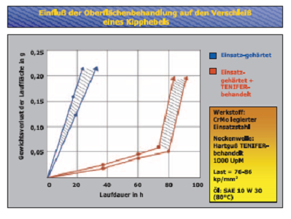
12.ábra: a felületkezelés befolyása egy szelepemelő kopására, Gewichtsverlust der Lauffläche in g= a futófelület súlyvesztesége grammban Laufdauer in h= működési idő órában Einsatz- gehärtet= betétben edzett alkatrész alkalmazása, Einsatz- gehärtet+ TENIFER- behandelt = betétben edzett és TENIFER- kezelt alkatrész alkalmazása Anyag: CrMo- ötvözött szerkezeti acél. Bütykös tengely: kéregöntvény TENIFER- kezelt 1000 fordulat/perc. Terhelés= 76-86 kp/mm² , Olaj: SAE 10W 30 (80 °C )
Mutatja a szelepemelő járófelületének kopását, amely szelephimba egy sófürdőben karbonitridált kéregöntvényből készült bütykös tengelyen járt. Noha a karbonitridálás a betétedzéssel készült szelepemelő felületi keménységét kissé csökkenti, mégis a vegyületi réteg általi jelentősen jobb kopási ellenállás mintegy 80 óra futási időtartamig tisztán látható. Ezután 70-80 óra után a kopási görbe a csak betétedzett szelepemelő görbéjével párhuzamosan fut, ami a diffúziós réteg védőhatására vezethető vissza. A vegyületi réteg elvesztése után spontán kopásnövekedést nem figyeltek meg.
Ez a vizsgálat ismételten nagyon szemléletesen megmutatja azt, hogy a nagy felületi keménység nem jelent automatikusan egyet a magas kopás elleni védelemmel. A mindenkor meglévő kopási mechanizmustól függ az, hogy az anyagot vagy az anyagpárokat hogyan kell megítélni. Különösen az adhéziós kopás ellen váltak be nagyon jól a karbonitridált futópárok. Így a berágódási hajlam a többi felületi réteghez viszonyítva egészen jelentősen lecsökkent.
A 13. ábrában vannak a berágódás elleni határszilárdság eredményei fogaskerekeken Niemann- Rettig szerint összefoglalva.
Ez úgy lett megállapítva, hogy egy a fogoldalra gyakorolt hajlító nyomatékot addig növeltek, mígnem a berágódás fellépett. A TENIFER- eljárás szerinti karbonitridálás a megvizsgált anyagoknál a berágódás elleni szilárdság a 2-5-szörösére növekedett meg.
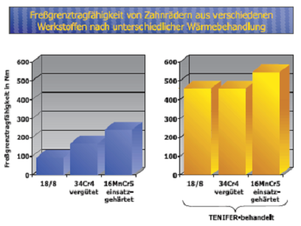
13.ábra: berágódási határt elviselő képesség különböző anyagokból lévő fogaskerekeknél különböző hőkezelés után.
Freßgrenztragfähigkeit in Min= berágódás- határviselő képesség percben
vergütet= nemesített, einsatzgehärtet= betétedzett, TENIFER- behandelt= TENIFER- kezelt

A kopási ellenállás és a futási tulajdonságok kérdésével összefüggésben érdekes a külső felületi réteg súrlódási tényezője is. A csúszásnál fellépő határfelületi reakciók kevésbé függenek a futópartner abszolút keménységétől mint sokkal inkább az anyag párosításától, annak szerkezeti felépítésétől, a felületi geometriától és az alkalmazott kenőanyagtól.
A súrlódási együtthatók meghatározásához laboratóriumunkban az Amsler- gépen vizsgálatokat végeztek.

A kísérleteknél egy tárcsa forgott 200 fordulat/ perccel egy fixen álló tárcsával szemben. Mindkét vizsgálati testet azonosan kezelték. A terhelés 5-30 N volt ahhoz, hogy az adhéziós kopást elkerüljék. Miközben nagyobb terheléseknél a súrlódási együttható növekvő terhelésnél növekszik, az 5-30 N tartományban állandó maradt.

A 14. ábra a különböző párosítások meghatározott súrlódási értékeit mutatja szárazon járatásnál és SAE 30 típusú olajjal történő kenés után.

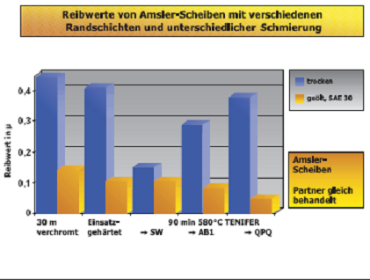
14. ábra az Amsler- tárcsák súrlódási értékei különböző felületi rétegekkel és különböző kenéssel,
Reibwert in μ= súrlódási érték μ-ben
trocken= száraz
geölt= olajozott
verchromt= krómozott
Einsatz- gehärtet= betétedzett
Partner gleich behandelt= a partnerek azonosan kezelték

A megvizsgált minták krómozás, betétedzés és karbonitridálás után vízzel történő lehűtésnél vagy oxidáló lehűtéssel lehűtő fürdőben 4 μm körüli érdességi értéket mutattak. Csak a QPQ- kezelt mintáknál csökkent le a felületi érdesség a polírozási művelettel kb. Rm= 1 μm-re.

Szárazon járatásnál a karbonitridált minták világosan csekélyebb súrlódási értékeket mutattak, mint a betétedzettek vagy a krómozott felületi rétegek. A vegyületi réteg oxidálásával a karbonitridált mintáknál emelkedik a súrlódási érték.

Kent állapotban a hidrodinamikus hordozó arányt figyelembe kell venni. A QPQ- kezelt minták kivételével a meglévő felületi érdességek alapján nagyobb a szilárdtest- arány, így az eredmények valószínűleg a kevert súrlódási területen vannak. A QPQ- karbonitridált mintáknak ezen kísérleti feltételek mellett a legkisebb volt a súrlódási értéke az összes változat között.

A TENIFER- kezelés megnöveli a forgó-hajlító kifáradási szilárdságot, valamint a gördülésö kifáradási szilárdságot. Ezeket lényegében a következők befolyásolják:

- A nitrogéntartalom a vegyületi és diffúziós rétegben,
- a diffúziós réteg vastagsága és
- a nitrogén oldási állapota ötvözetlen acéloknál.

Továbbá még a mikroszerkezetet és a feszültség állapotát kell figyelembe venni. Miközben ötvözetlen acéloknál a kifáradási határszilárdság növelése a lehűtési sebességtől függ, az ötvözött anyagoknál a lehűtésnek nincs megnevezésre érdemes befolyása. A lehetséges kifáradási határszilárdság növelések 1-2 órás TENIFER- kezelés után az ötvözetlen és gyengén ötvözött acélalkatrészeknél 100 % körül vannak.

Ebben az összefüggésben még arra kell rámutatni, hogy a krómozás által az alapanyag forgó-hajlító kifáradási szilárdsága csökken. Hasonló ismert a galvanikus horganyzásnál is. Nitrokarburálásnál ezzel szemben mindig a kifáradási határ szilárdság növekedése következik be.

A 15.ábrán a bemetszett minták kifáradási határ szilárdsági vizsgálatának eredményei láthatók. A QPQ- kezelés után a kifáradási határszilárdság növekedése 50 % felett van. Ezzel szemben a keménykrómozásnál a kifáradási határszilárdság 20%-al csökken.

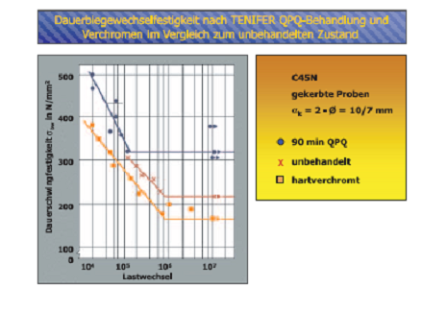
15.ábra: Kifáradási határ forgó-hajlítási szilárdság a TENIFER QPQ- kezelés és krómozás után a kezeletlen állapottal összehasonlítva.
Dauerschwingungsfestigkeit(forgó-hajlító kifáradási szilárdság
Lastwechsel= terhelési ciklus
gekerbte Proben= bemetszett minták
unbehandelt= kezeletlen
hartverchromt= keménykrómozott

A TENIFER- QPQ- eljárás gyakorlati alkalmazása

A környezetbarát QPQ- sófürdős karbonitridálási eljárással kezelt alkatrészek korrózió-, kopás és kifáradási határ szilárdságát a legkülönbözőbb módszerekkel vizsgálták meg. Ezeknél a krómozott, nikkelezett és más karbonitridált felületi rétegekkel szemben előnyt állapítottak meg.
A 16. ábrán bemutatott gyorszáró csatlakozók alkatrészei, amelyet a folyékony és gázformájú közegek tömlőinek összekapcsolására használnak, korábban korrózióálló acélokból készültek. A QPQ- sófürdős karbonitridáló eljárás alkalmazása által vált lehetővé az, hogy a drága alapanyag helyett ötvözetlen acélra áttérjenek. A QPQ- kezelt kivitelben a megkövetelt korrózió és kopás elleni szilárdságot problémamentesen elérik.

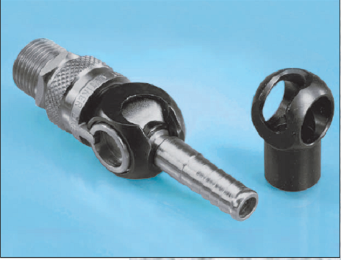
16.ábra

A 17. ábra egy forgattyústengely részletét mutatja, amely 42CrMo4 anyagból készült nagyteljesítményű kétütemű motorokhoz. A QP- kezeléssel a kopásállósággal, tartós szilárdsággal és siklási tulajdonságokkal szembeni követelmények teljesültek.

Az alkatrészeket egy függesztőpályás szemcseszóró berendezésben sörétszórással közbenső polírozásnak vetik alá. A gáz- vagy plazma- karbonitridált alkatrészek nem hozták a kívánt eredményt.

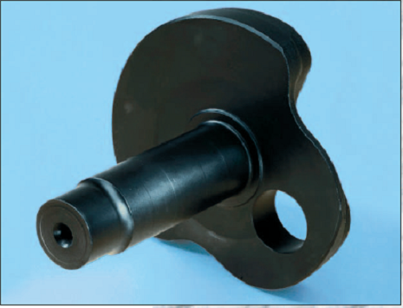
17.ábra

A 18.ábrán gázrugók QPQ- kezelt dugattyúrudjai láthatók. Ezeket túlnyomóan autók csomagtartó- és motorházfedelein valamint csomagtartó fedélen és repülőgépek kabinajtóin építik be.

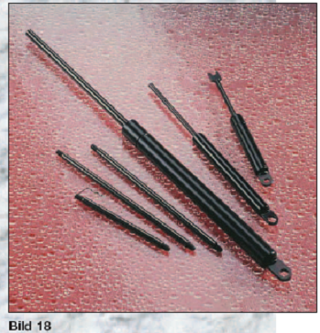
18.ábra

A korábban végzett krómozással szemben a jelentősen megjavított korrózió- és kopásállóságról szólnak a jelentések. Ezen alkatrészek kezelésének költségei mintegy egy harmadával csökkenhettek.

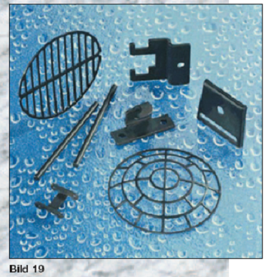
A 19. ábra olyan kis alkatrészeket mutat, mint a bőröndök vasalatai és a hajszárító rácsok.
19.ábra
Ezeket ömlesztett áruként nagyon nagy darabszámban a QPQ- eljárás szerint kezelik. 60 perces karbonitridálási időtartam, valamint az oxidáló lehűtés, a közbenső megmunkálás vibrációs csiszolással és az oxidáló utókezelés elegendőnek bizonyulnak ahhoz, hogy a megkövetelt korrózió és kopásállóságot elérjék.
Az alkalmazási példákat még tetszés szerint lehetne folytatni. Ezek a QPQ- eljárás sokoldalú alkalmazási lehetőségét képviselik.

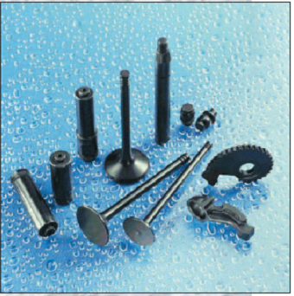
A 20.ábra bemutat néhány tipikus alkatrészt, amelyeket ma szériaszerűen a kombinált sófürdős- karbonitridálási- eljárással kezelnek.
Itt túlnyomóan az autóiparban használt alkatrészekről van szó, mint például az ablakmosók hajtótengelyei, ékszíjfeszítők és szelepek. A QPQ- eljárást a légi közlekedés alkatrészeinél, az off-shore- technikában, a berendezések és gépek gyártásában, az energiaiparban, az élelmiszeriparban valamint a textilgépek, hidraulika-berendezések vagy optikai műszerek gyártásában szintén alkalmazzák.
TENIFER®- berendezések és ezek gazdasága

A gyártási eljárások kiválasztásánál a gazdaságosság, minőség és környezetbarátság a legfontosabb kritériumok. Emellett az egyszerű kezelés és folyamatvezetés nem jelentéktelen érdek. A TENIFER- eljárás elvégzése a többi karbonitridálási eljárással összehasonlítva nagyon egyszerű. A kezelést úgy kézzel működtetett mint teljesen automatikusan működő berendezésben is el lehet végezni.
A modern mikroprocesszorokkal vezérelt berendezések nagyon flexibilisek és lehetővé teszik nem csak az ingadozó gyártási mennyiségekhez való messzemenő alkalmazkodást, hanem a különböző programok egyidejű lebonyolítását is.

A 21. ábrán bemutatott sófürdő- automata kiválóan alkalmas úgy a széria- alkatrészek TENIFER- kezeléséhez egy gyártócsarnokban, mint a bérmunkában végzett hőkezelést is, amely a megrendelők különböző követelményei alapján magas követelményeket állít egy hőkezelő berendezés rugalmasságával szemben.

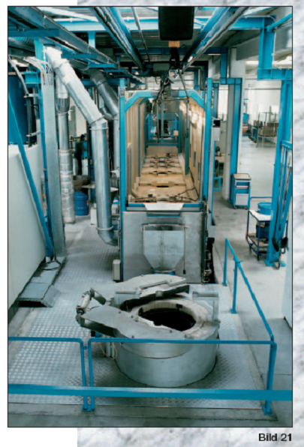
21.ábra

A 22.ábra sematikusan mutatja be egy TENIFER- berendezés felépítését, amely a technika állása szerint szennyvízmentesen működik és egy hatékony elszívó berendezéssel rendelkezik, amelynek használt levegő elszívása van. Ezzel a berendezés-technikával az érvényes környezeti és munkahelyi irányelvek az összes ipari országban probléma nélkül betarthatók.

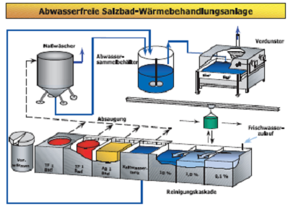
22.ábra: szennyvízmentes sófürdős- hőkezelő berendezés
Naßwäscher= nedves mosó
Abwasser-Sammelbecken= szennyvízgyűjtő medence
Verdunster= elpárologtató
Absaugung= elszívás
Frischwasser-zulauf= frissvíz- betáplálása
Reinigungskaskade= tisztítósor

Az eljárás gazdaságossági vizsgálatai a többi felületi bevonattal összehasonlítva szintén kedvező szempontokat adott. Így a költségek összehasonlításánál, amelyet különböző alkalmazók végeztek el, lényeges megtakarításokat állapítottak meg.
Példaként a költségek összehasonlítását a 23. ábra tünteti fel.

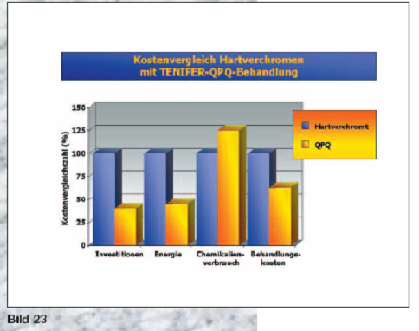
23.ábra: a keménykrómozás költségeinek összehasonlítása a TENIFER- QPQ- kezeléssel.
Kostenvergleichszahl= költség-összehasonlítási szám (%)
Investitionen= beruházások
Energie= energia
Chemikalienverbrauch= vegyszer-felhasználás
Behandlungskosten= kezelési költségek
Hertverchromt= keménykrómozott

A gazdaságosságra előnyösen hatnak ki a csekély beruházási és energiaköltségek. A keménykrómozással szemben a QPQ- eljárással 37%-os megtakarítás volt lehetséges.

Összegzés

Az olyan tulajdonságok javulása mellett, mint a kopás elleni védelem, a tartós szilárdság és a siklási tulajdonságok, a TENIFER kezelés az oxidáló lehűtéssel illetve utókezeléssel a korrózióállóság jelentős növekedéséhez vezet. A vizsgálatok eredményei és a gyakorlati alkalmazások megmutatták azt, hogy a kezelt alkatrészek minősége gyakran a galvanikus rétegek, de más többi karbonitridáló eljárásokét is megelőzi.

Ezzel a TENIFER- eljárás számára az alkalmazások széles mezeje nyílik meg, amelynél gyakran a költségintenzív anyagok helyettesíthetők.

Az eljárás jellemzői alapján, mint a nagyon jó reprodukálhatóság magas minőségi színvonalon, egyszerű kezelhetőség és nagy rugalmasság, világszerte egyre jobban elterjed a fémfeldolgozó iparban. A folyamat vezetése nagyon gyorsan kialakul és nem követeli meg a komplikált berendezési technikát.

Az alkatrészek kezelését úgy kézi működtetésű üzemekben mint PC-vel vezérelt automatákban is el lehet végezni. Maga a berendezés szennyvízmentesen működik. Az eljárás a magas környezeti elviselhetőségével tűnik ki. A környezeti feltéteket megfelelően problémamentesen tudja betartani.

A TENIFER- QPQ- eljárást az angol nyelvű és ázsiai országokban TUFFTRIDE-QPQ- nak és Észak- Amerikában MELONITE- QPQ-nak nevezik. A TENNIFER®, TUFFTRIDE® és MELONIE® a Durferitt GmbH bejegyzett márkái.

Jegyzetek

Termékeink és készülékeink valamint berendezéseink és eljárásaink adatai a kiterjedt kutatómunkán és alkalmazástechnikai tapasztalaton alapulnak. Ezeket az eredményeket szóban és írásban a legjobb tudásunk szerint hozzuk nyilvánosságra, azonban a termékfejlesztés során fenntartjuk magunknak a műszaki változtatások jogát. Ezen túlmenően az alkalmazástechnikai szolgálatunk a további tanácsadásra valamint a gyártás- és alkalmazástechnikai problémák megoldásában való együttműködésre kívánságra rendelkezésre áll.

Azonban ez a felhasználót nem mentesíti attól, hogy termékeinket és eljárásainkat azok alkalmazására vonatkozóan a saját felhasználására saját felelősségére megvizsgálja. Ez érvényes - különösen a külföldre történő szállításnál- harmadik személy oltalmi jogainak tekintetében is valamint olyan alkalmazásokra és eljárási módokra, amelyet mi nyomatékosan írásban nem adunk át. Felelősségünk ezért minden esetben olyan kártérítésre és annak olyan mértékére korlátozódnak, mint amilyen mértékben mi azt a minőségi hiányosságokkal okoztuk.

 | Durferrit GmbH  Industriestrasse 3  D-6S169 Mannheim  Telefon +49 (0) 621 /3 22 24-0  Fax + 49 (0) 621 / 3 22 24-809  E-Mail: info@durferrit.com
  

